奋进新时代”——舞钢市庆祝中国共产党成立一百周年红色文艺巡演红山专场演出圆满举行
5月27日，在这麦香渐浓，丰收在望的美好季节，红山街道迎来了由中共舞钢市委宣传部、舞钢市文化广电和旅游局主办，舞钢市文化馆和鸿健传媒承办的奋进新时代——舞钢市庆祝中国共产党成立一百周年红色文艺巡演红山专场演出。虽然当天晚上大风来袭，但是挡不住全体演职人员为我们带来精彩节目的浓浓真情，挡不住红山街道群众对精彩节目的灼灼期盼。
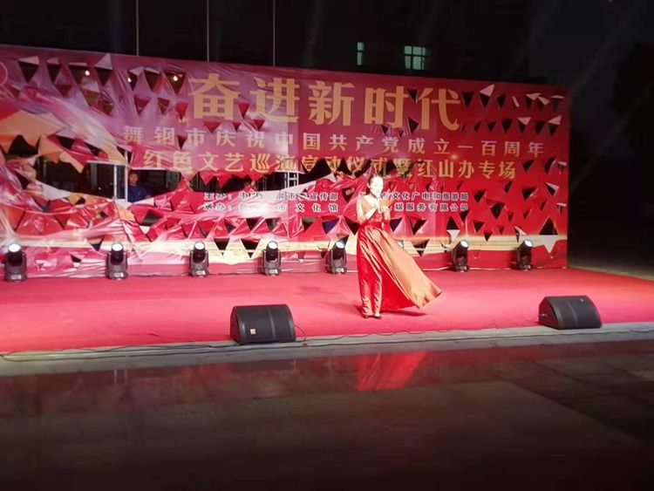
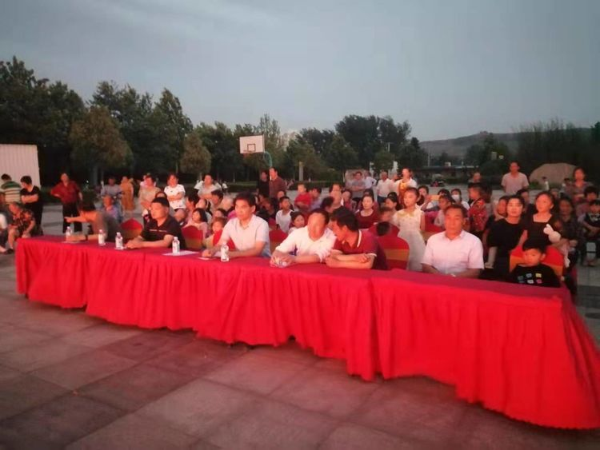
演出开始之前，红山街道办事处主任罗继昌热情致辞。随后在热烈的掌声当中表演拉开帷幕。开场节目是刚刚在“群星耀中原 舞动新时代舞钢市庆祝中国共产党一百周年系列群众文化活动广场舞展演专场活动”中取得特等奖的红山街道舞蹈队为大家献上的舞蹈《拥军秧歌》。红山街道舞蹈队为本次文艺巡演活动带来了两支舞蹈节目。这支由红山街道机关工作人员组成的舞蹈队在工作之余刻苦排练，不但在展演活动中取得了优异的成绩还积极为辖区群众进行慰问演出，传播和弘扬红色文化！
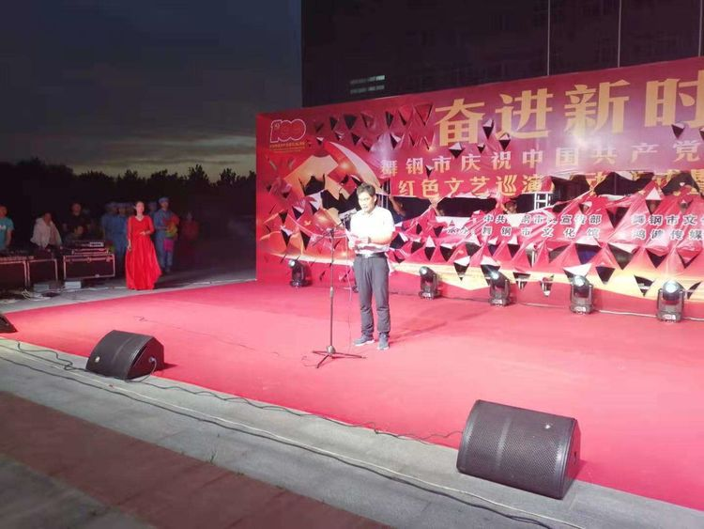
罗继昌主任致辞
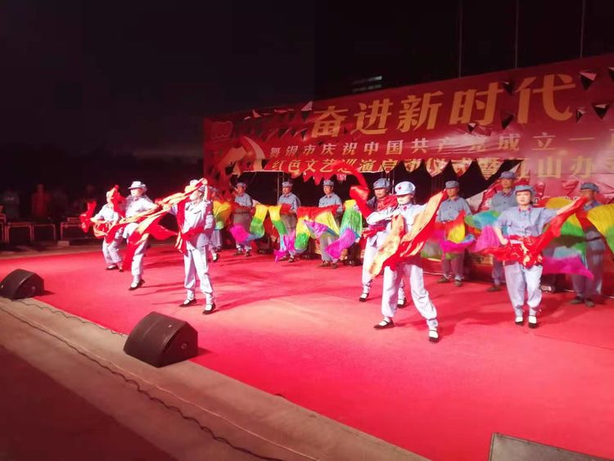
红山街道舞蹈队舞蹈《拥军秧歌》
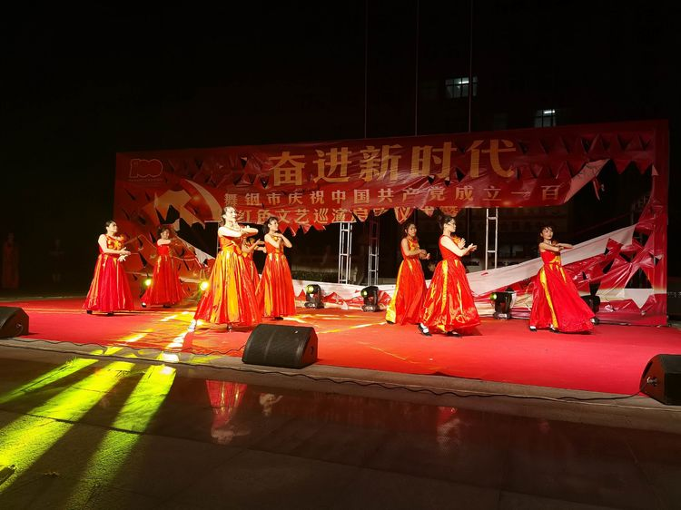
红山街道舞蹈队舞蹈《唱支山歌给党听》
舞钢市文化广电和旅游局经过多方筹备，精心组织了一台集歌曲、戏曲、小品等内容丰富多彩的文艺演出。
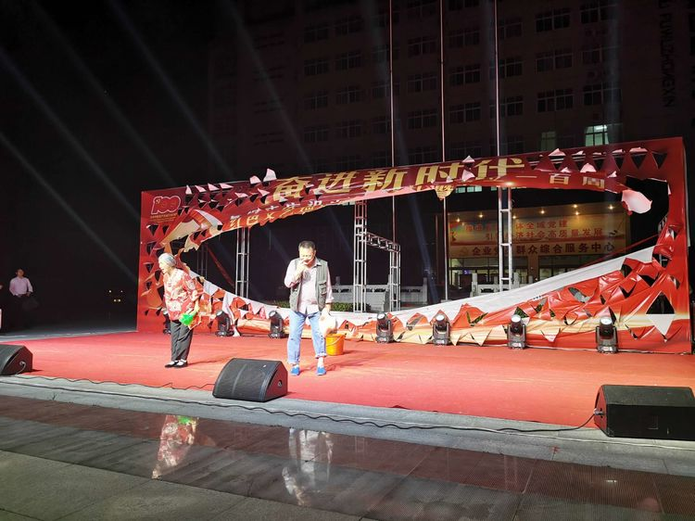
小品《乡村琐事》
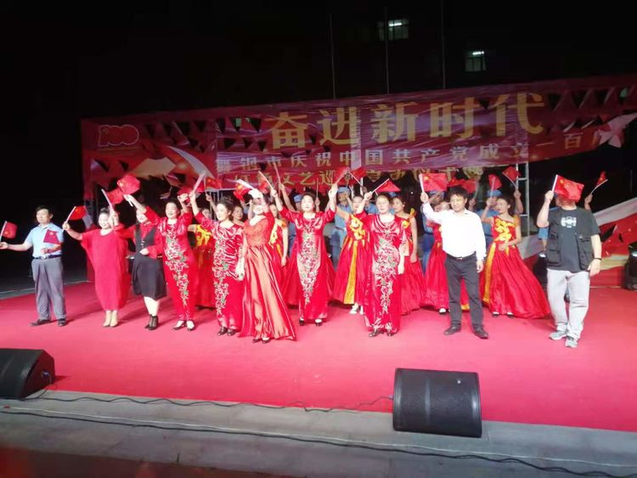
全体领导、演职人员、观众齐唱《歌唱祖国》
在现场的全体领导、演职人员、观众齐唱《歌唱祖国》的歌声中圆满结束了本次巡演活动！
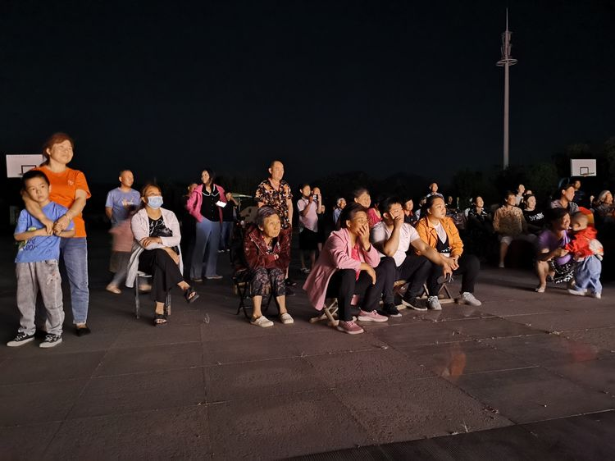
认真观看演出的红山街道群众
“今天来的真值，虽然风很大，但是节目非常精彩，感觉还没有看过瘾。今天的文艺巡演活动我觉得非常有意义，不但为党庆祝了百年诞辰，还观看到了这么多精彩的节目，让我们在家门口就能近距离接触文艺表演，丰富了我们的精神文化生活。”小刘庄村村民姬春林说。

